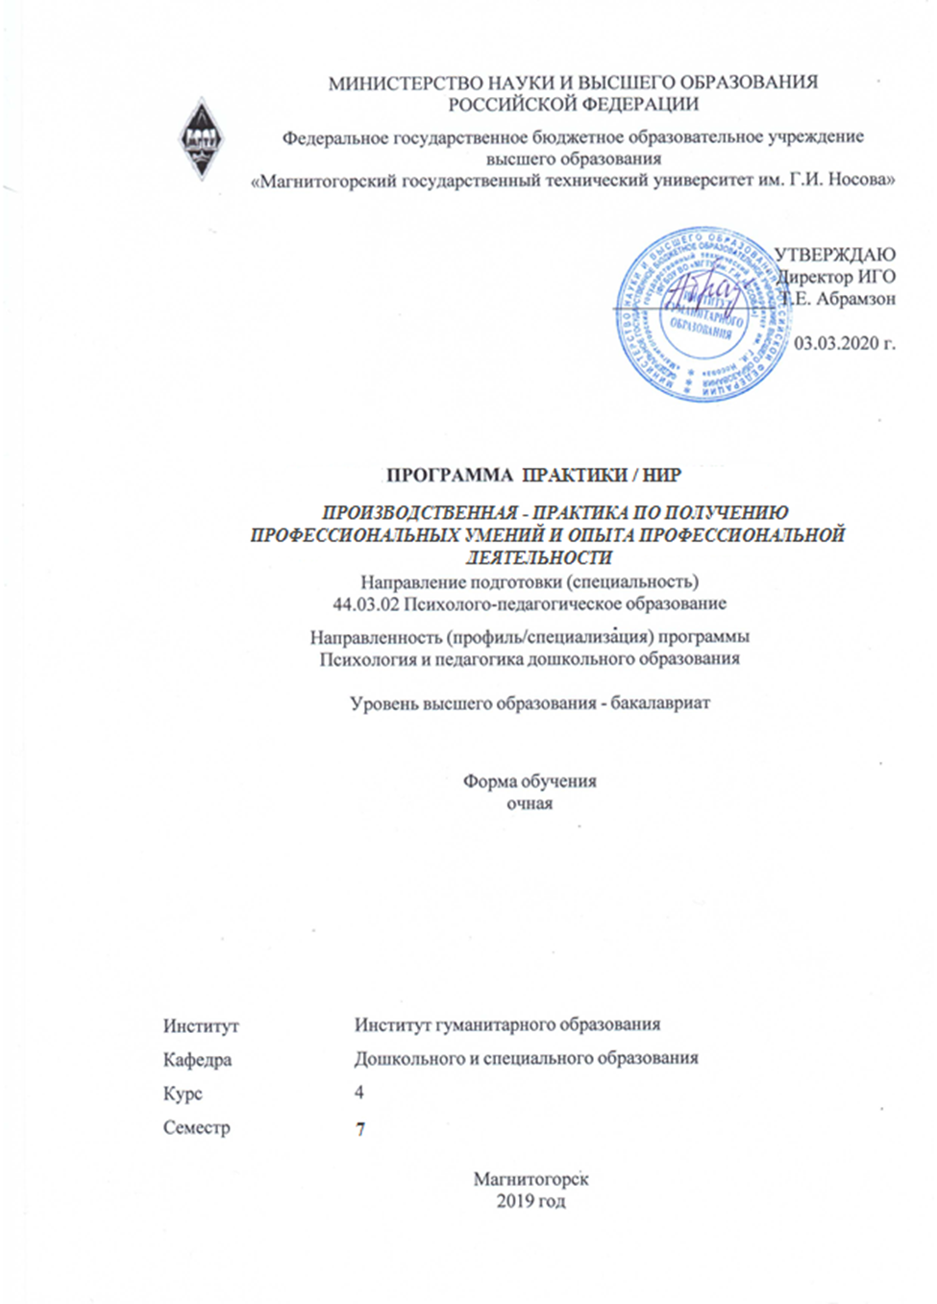

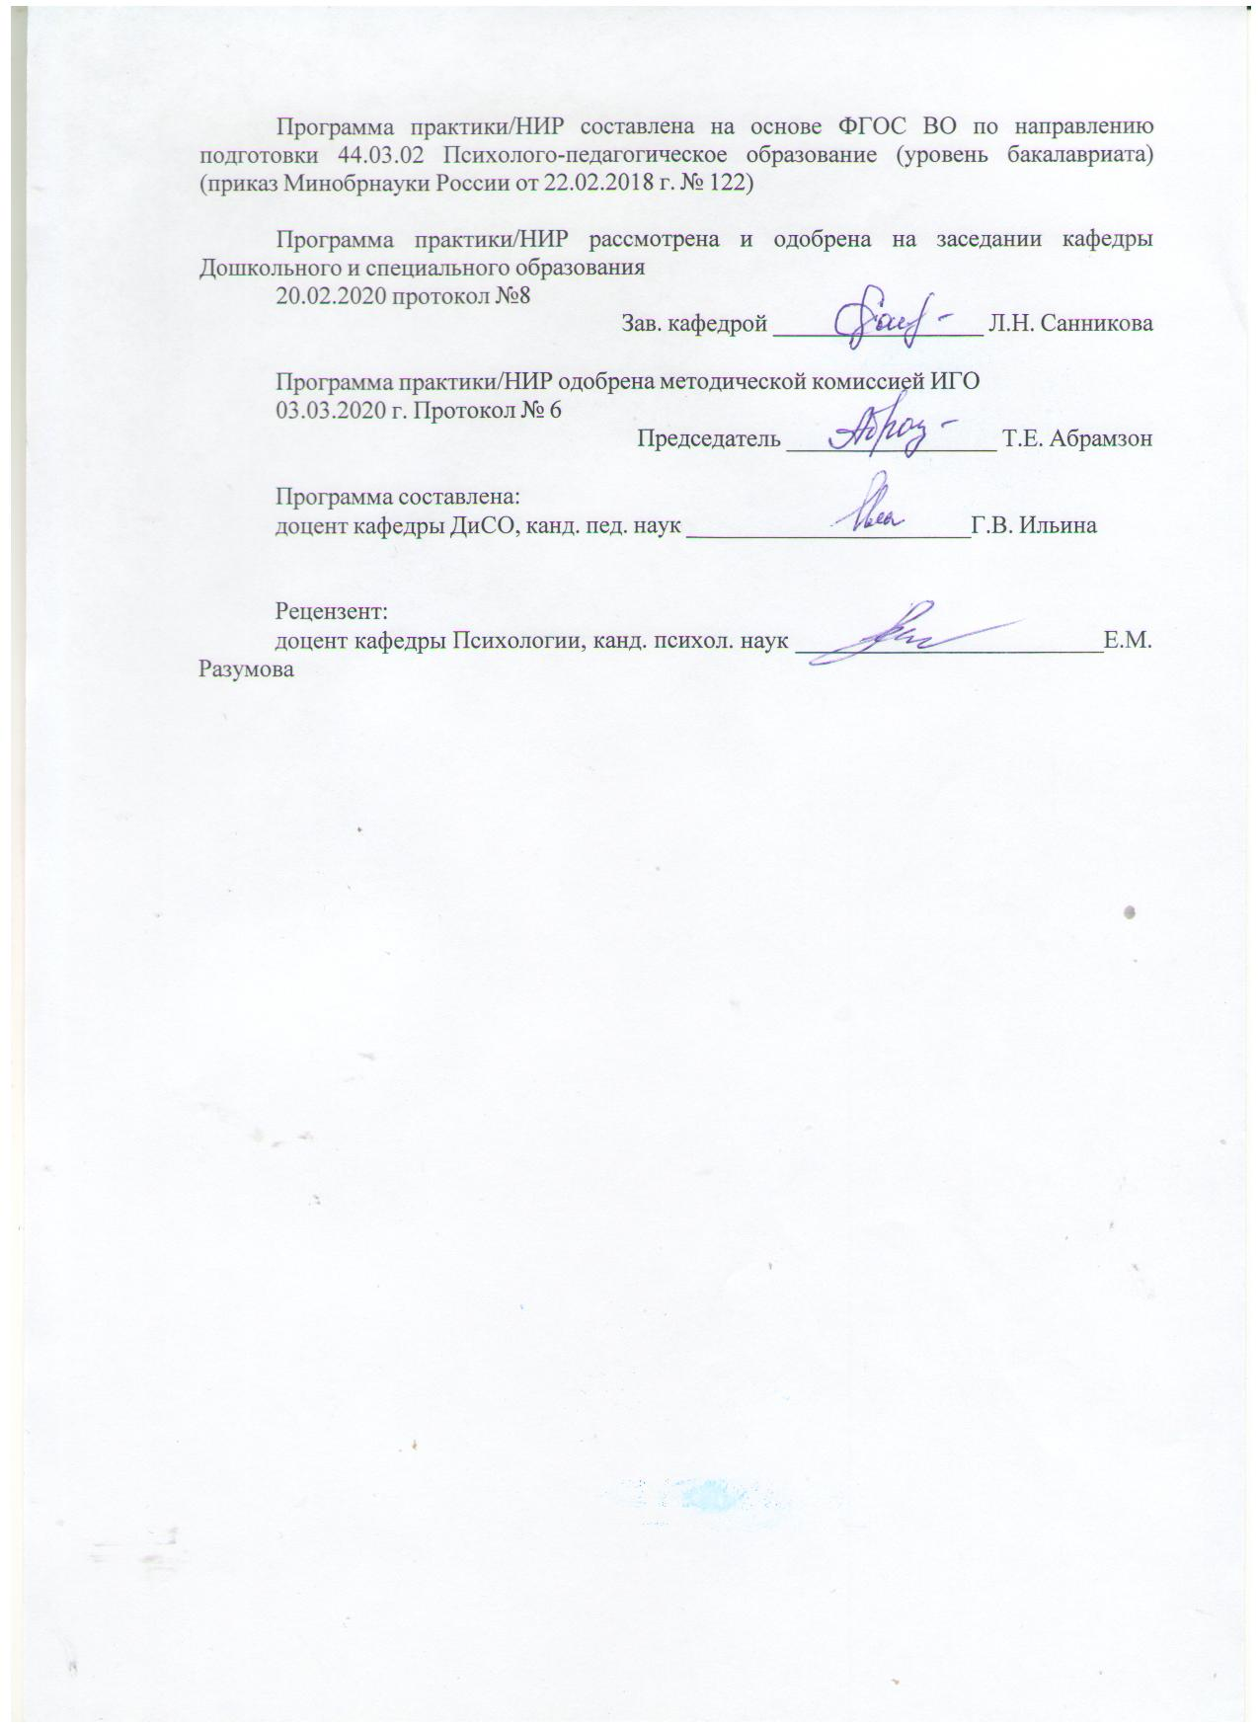

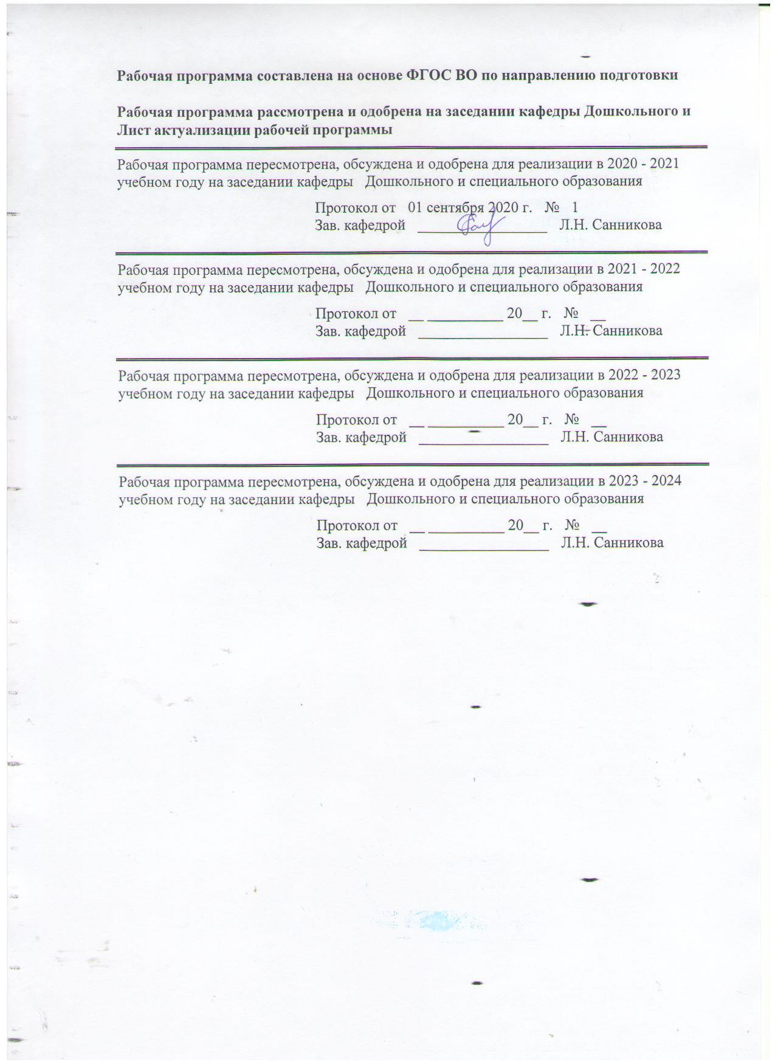

|  |
| --- |
| **1** **Цели** **практики** |
| Закрепление и углубление теоретической подготовки обучающегося, приобретение им практических навыков и формирование профессиональной педагогической компетентности студентов в процессе решения производственно-профессиональных задач в условиях взаимодействия с субъектами образовательного процесса ДОУ, а также приобретение опыта самостоятельной профессиональной деятельности. |
| **2** **Задачи** **практики** |
| - воспитание интереса и психолого-педагогической направленности студентов на реализацию современных технологий образовательной деятельности в ДОУ;  - формирование у студентов системы психолого-педагогических знаний, умений и навыков, необходимых педагогу-психологу, воспитателю для осуществления их функций;  - воспитание у студентов понимания самоценнности периода дошкольного детства. |
|  |
| **3** **Место** **практики** **в** **структуре** **образовательной** **программы** |
| Для прохождения практики необходимы знания (умения, владения), сформированные в результате изучения дисциплин/ практик: |
| Образовательные программы дошкольного и начального образования |
| Производственная - педагогическая практика |
| Теории и технологии развития математических представлений у детей дошкольного возраста |
| Теории и технологии развития речи детей дошкольного возраста |
| Теории и технологии физического воспитания и развития детей дошкольного возраста |
| Теории и технологии художественно-эстетического развития детей дошкольного возраста |
| Дошкольная педагогика |
| Производственная - научно-исследовательская практика |
| Знания (умения, владения), полученные в процессе прохождения практики/НИР будут необходимы для изучения дисциплин/практик: |
| Выполнение и защита выпускной квалификационной работы |
| Методы изучения образовательного процесса в дошкольной образовательной организации |
| Образовательный мониторинг в дошкольной образовательной организации |
| Производственная – преддипломная практика |
|  |
| **4** **Место** **проведения** **практики** |
| организации дошкольного, общего, дополнительного образования;  учреждения и организации специального и инклюзивного образования;  научно-исследовательская лаборатория коррекционной педагогики кафедры ДиСО; |
| Способ проведения практики: стационарная |
| Практика осуществляется дискретно |

|  |  |
| --- | --- |
| **5** **Компетенции** **обучающегося,** **формируемые** **в** **результате** **прохождения**  **практики** **и** **планируемые** **результаты** **обучения** | |
| В результате прохождения практики обучающийся должен обладать следующими компетенциями: | |
| Код индикатора | Индикатор достижения компетенции |
| ПК-1 Способен планировать и реализовывать образовательную работу в группе детей раннего и/или дошкольного возраста в соответствии с федеральным государственным образовательным стандартом и основными образовательными программами | |
|
| ПК-1.1 | Планирует и разрабатывает образовательную работу в группе детей раннего и/или дошкольного возраста в соответствии с федеральным государственным образовательным стандартом и основными образовательными программами |
| ПК-1.2 | Реализует образовательную работу в группе детей раннего и/или дошкольного возраста в соответствии с федеральным государственным образовательным стандартом и основными образовательными программами |
| ПК-2 Способен к психолого-педагогическому сопровождению образовательного процесса на основе создания безопасной и психологически комфортной образовательной среды, позитивного психологического климата в группе и условий для доброжелательных отношений, реализации педагогических рекомендаций специалистов в работе с детьми | |
|
| ПК-2.1 | Участвует в психолого-педагогическом сопровождении образовательного процесса на основе создания безопасной и психологически комфортной образовательной среды через обеспечение безопасности жизни детей, поддержания эмоционального благополучия ребенка в период пребывания в образовательной организации |
| ПК-2.2 | Создаёт позитивный психологический климат в группе и условия для доброжелательных отношений между детьми |
| ПК-2.3 | Реализует педагогические рекомендации специалистов в работе с детьми  испытывающими трудности в освоении программы, а также с детьми с особыми образовательными потребностями |
| ПК-3 Способен организовывать виды деятельности, осуществляемые в раннем и дошкольном возрасте на основе конструктивного взаимодействия, использовать недирективную помощь и поддержку детской инициативы, самостоятельности с учетом особых образовательных потребностей ребенка | |
|
| ПК-3.1 | Организует виды деятельности, осуществляемые в раннем и дошкольном возрасте на основе конструктивного взаимодействия |
| ПК-3.2 | Использует недирективную помощь и поддержку детской инициативы и самостоятельности в разных видах деятельности с учетом особых образовательных потребностей ребенка |

|  |  |  |  |  |  |
| --- | --- | --- | --- | --- | --- |
| **6.** **Структура** **и** **содержание** **практики** | | | | | |
| Общая трудоемкость практики составляет 12 зачетных единиц 432 акад. часов, в том числе:  – контактная работа – 4,9 акад. часов:  – самостоятельная работа – 427,1 акад. часов;  – в форме практической подготовки – 432 акад. часов  Форма аттестации – зачет с оценкой | | | | |  |
| №  п/п | Разделы (этапы) и содержание практики | Семестр | Виды работ на практике,  включая самостоятельную работу | Код компетенции | |
| 1. | Подготовительный этап | 7 | Установочная конференция.  Знакомство с планированием воспитателя, включение в работу воспитателя.  Знакомство с дополнительным образованием детей в условиях ДОУ. | ПК-1.2, ПК-2.1, ПК-3.1 | |
| 2. | Основной этап | 7 | Разработка и оформление: авторских проектов; коррекционно-развивающих программ для детей; конспектов проведения сюжетно-ролевых, дидактических. подвижных игр, комплексов игр и упражнений; сценариев для детей.  +роботехника, +ментальная арифметика, +мнемотехники, +ГОШ, +ЗОЖ, +экономическое образование дошкольников, +экологическое образование дошкольников,  +ИКТ в ДО + Технологии речевого развития +волонтерский проект кафедры и т.п. (материалы – которые войдут в ВКР). | ПК-1.2, ПК-2.1, ПК-2.2, ПК-2.3, ПК-3.1, ПК-3.2, ПК-1.1 | |
| 3. | Заключительный этап | 7 | Частичная реализация (апробация) авторских наработок студентов.  Описание исследовательского продукта  (параграф 2.2).  Подготовка и защита в отчетной документации. | ПК-1.2, ПК-2.1, ПК-2.2, ПК-2.3, ПК-3.1, ПК-3.2, ПК-1.1 | |

|  |  |  |  |
| --- | --- | --- | --- |
| **7** **Оценочные** **средства** **для** **проведения** **промежуточной** **аттестации** **по** **практики** | | | |
| Представлены в приложении 1. | | | |
|  |  |  |  |
| **8** **Учебно-методическое** **и** **информационное** **обеспечение** **практики/НИР** | | | |
| **а) Основная литература:** | | | |
| 1. Психологическая практика в вузе : практикум / [сост.: Н. Г. Баженова, Е. С. Шарыгина] ; МГТУ. - Магнитогорск : МГТУ, 2019. - 1 электрон. опт. диск (CD-ROM). - Загл. с титул. экрана. - URL: <https://magtu.informsystema.ru/uploader/fileUpload?name=3802.pdf&show=dcatalogues/1/1529954/3802.pdf&view=true> (дата обращения: 25.09.2020). - Макрообъект. - Текст : электронный. - Сведения доступны также на CD-ROM.  2. Степанова, Н. А. Дошкольная педагогика : учебно-методическое пособие / Н. А. Степанова ; МГТУ. - Магнитогорск : МГТУ, 2015. - 1 электрон. опт. диск (CD-ROM). - Загл. с титул. экрана. - URL: <https://magtu.informsystema.ru/uploader/fileUpload?name=1309.pdf&show=dcatalogues/1/1123532/1309.pdf&view=true> (дата обращения: 01.09.2020). - Макрообъект. - Текст : электронный. - Сведения доступны также на CD-ROM. | | | |
|  |  |  |  |
| **б) Дополнительная литература:** | | | |
| 1. Анцыпирович О.Н., Горбатова Е.В., Дубинина Д.Н. Основы методик дошкольного образования: Учебное пособие [Электронный ресурс] / Анцыпирович О.Н., Горбатова Е.В., Дубинина Д.Н. - М.:НИЦ ИНФРА-М, Нов. знание, 2018. - 390 с. - (Высшее образование: Бакалавриат) - Режим доступа: <http://znanium.com/bookread2.php?book=948576>  2. Серебрякова Т.А., Волгина В.С., Хворостинина Н.В. «От малышек до подготовишек». Система работы по развитию социально-личностной сферы детей дошкольного возраста : пособие [Электронный ресурс] / Т.А. Серебрякова, В.С. Волгина, Н.В. Хворостинина. — М. : ИНФРА-М, 2017. - 509 с. – Режим доступа: <http://znanium.com/bookread2.php?book=753449>  3. Ходусов, А.Н. Педагогика воспитания: теория, методология, технология, методика [Электронный ресурс] / А.Н. Ходусов. - М.:НИЦ ИНФРА-М, 2016. - 400 с. - Режим доступа: <http://znanium.com/bookread2.php?book=544551>. - ISBN: 978-5-16- 011864-2. | | | |
|  |  |  |  |
| **в) Методические указания:** | | | |
| Л.Н.Санникова, Н.И.Левшина Промежуточная аттестация: система мониторинга качества образовательной деятельности обучающихся: методические рекомендации для обучающихся – Магнитогорск: Изд-во Магнитогорск. гос. техн. университета им.Г.И.Носова, 2019. -18 с. (25 шт. в библиотеке МГТУ) | | | |
|  |  |  |  |
| **г)** **Программное** **обеспечение** **и** **Интернет-ресурсы:** | | | |
|  | | | |
|  |  |  |  |
| **Программное обеспечение** | | | |
|  | Наименование ПО | № договора | Срок действия лицензии |
|  | MS Windows 7 Professional(для классов) | Д-1227-18 от 08.10.2018 | 11.10.2021 |
|  |
|  | MS Office 2007 Professional | № 135 от 17.09.2007 | бессрочно |
|  | FAR Manager | свободно распространяемое | бессрочно |

|  |  |  |  |  |  |  |
| --- | --- | --- | --- | --- | --- | --- |
|  |  | 7Zip | свободно распространяемое ПО | | бессрочно | |
|  |  |  |  |  |  |  |
| **Профессиональные базы данных и информационные справочные системы** | | | | | | |
|  | Название курса | | | Ссылка | |  |
|  | Национальная информационно-аналитическая система – Российский индекс научного цитирования (РИНЦ) | | | <https://elibrary.ru/project_risc.asp> | |  |
|  |  |
|  | Электронная база периодических изданий East View Information Services, ООО «ИВИС» | | | <https://dlib.eastview.com/> | |  |
|  | Поисковая система Академия Google (Google Scholar) | | | <https://scholar.google.ru/> | |  |
|  | Информационная система - Единое окно доступа к информационным ресурсам URL | | | <http://window.edu.ru/> | |  |
|  | Российская Государственная библиотека. Каталоги | | | <https://www.rsl.ru/ru/4readers/catalogues/> | |  |
|  | Электронные ресурсы библиотеки МГТУ им. Г.И. Носова | | | <http://magtu.ru:8085/marcweb2/Default.asp> | |  |
|  | Университетская информационная система РОССИЯ | | | <https://uisrussia.msu.ru> | |  |
| **9** **Материально-техническое** **обеспечение** **практики** | | | | | | |
| Материально-техническое обеспечение базы производственной -научно-исследовательской практики – организации дошкольного, общего, дополнительного образования, учреждения и организации специального и инклюзивного образования, научно-исследовательская лаборатория коррекционной педагогики кафедры - позволяет в полном объеме реализовать цели и задачи практики и сформировать соответствующие компетенции.  Индивидуальные и групповые консультация, самостоятельная работа студентов осуществляется на базе университета.  Материально-техническое обеспечение на базе университета  Учебные аудитории для проведения практических занятий, групповых и индивидуальных консультаций, текущего контроля и промежуточной аттестации - Доска, мультимедийный проектор, экран.  Помещения для самостоятельной работы обучающихся - Персональные компьютеры с пакетом MSOffice, выходом в Интернет и с доступом в электронную информационно-образовательную среду университета.  Помещение для хранения и профилактического обслуживания учебного оборудования - Шкафы для хранения учебно-методической документации, учебного оборудования и учебно-наглядных пособий. | | | | | | |

**Приложение 1**

**Оценочные средства для проведения промежуточной аттестации по практике**

|  |  |  |
| --- | --- | --- |
| Код индикатора | Индикатор достижения компетенции | Оценочные средства |
| ПК-1: Способен планировать и реализовывать образовательную работу в группе детей раннего и/или дошкольного возраста в соответствии с федеральным государственным образовательным стандартом и основными образовательными программами | | |
| ПК-1.1:  ПК-1.2: | Планирует и разрабатывает образовательную работу в группе детей раннего и/или дошкольного возраста в соответствии с федеральным государственным образовательным стандартом и основными образовательными программами  Реализует образовательную работу в группе детей раннего и/или дошкольного возраста в соответствии с федеральным государственным образовательным стандартом и основными образовательными программами | ***Перечень вопросов к зачету***  1. Имелись ли отклонения от плана практики? Почему?  2. Наблюдая за работой педагогов, какие положительные моменты в деятельности педагога Вы можете отметить? Приведите примеры.  3. Какие трудности Вы встретили при разработке и оформлении: авторских проектов; коррекционно-развивающих программ для детей; конспектов проведения сюжетно-ролевых, дидактических. подвижных игр, комплексов игр и упражнений; сценариев для детей?  4. Наблюдая за деятельностью специалистов-педагогов ДОО, какие интересные моменты Вы можете отметить? Приведите примеры.  5. Удалось ли Вам частично реализовать (апробировать) авторские наработки? |
| ПК-2: Способен к психолого-педагогическому сопровождению образовательного процесса на основе создания безопасной и психологически комфортной образовательной среды, позитивного психологического климата в группе и условий для доброжелательных отношений, реализации педагогических рекомендаций специалистов в работе с детьми | | |
| ПК-2.1:  ПК-2.2:  ПК-2.3: | Участвует в психолого-педагогическом сопровождении образовательного процесса на основе создания безопасной и психологически комфортной образовательной среды через обеспечение безопасности жизни детей, поддержания эмоционального благополучия ребенка в период пребывания в образовательной организации  Создаёт позитивный психологический климат в группе и условия для доброжелательных отношений между детьми   Реализует педагогические рекомендации специалистов в работе с детьми испытывающими трудности в освоении программы, а также с детьми с особыми образовательными потребностям | ***Перечень практических вопросов***  1. Обозначьте содержательную характеристику авторских проектов; коррекционно-развивающих программ для детей; конспектов проведения сюжетно-ролевых, дидактических. подвижных игр, комплексов игр и упражнений; сценариев для детей.  2. Приведите пример игр, упражнений из разработанного Вами комплекса (программы).  3. Прокомментируйте динамику развития детей с учетом реализуемой на практике авторской программы (комплекса, методики).  4. Что необходимо изменить в содержании авторских проектов (коррекционно-развивающих программ для детей; конспектов проведения сюжетно-ролевых, дидактических. подвижных игр, комплексов игр и упражнений; сценариев для детей) для положительной динамики в развитии детей?  5. Какие рекомендации по реализации авторских проектов (коррекционно-развивающих программ для детей; конспектов проведения сюжетно-ролевых, дидактических. подвижных игр, комплексов игр и упражнений; сценариев для детей) Вы можете предложить педагогам и родителям? |
| ПК-3: Способен организовывать виды деятельности, осуществляемые в раннем и дошкольном возрасте на основе конструктивного взаимодействия, использовать недирективную помощь и поддержку детской инициативы, самостоятельности с учетом особых образовательных потребностей ребенка | | |
| ПК-3.1:  ПК-3.2: | Организует виды деятельности, осуществляемые в раннем и дошкольном возрасте на основе конструктивного взаимодействия  Использует недирективную помощь и поддержку детской инициативы и самостоятельности в разных видах деятельности с учетом особых образовательных потребностей ребенка | ***Перечень практических вопросов***  1. Обозначьте дидактические подвижные игры, комплексы игр и упражнений; сценариев для детей с ОВЗ.  2. Приведите пример игр, упражнений из разработанного Вами комплекса (программы) с учетом индивидуальных особенностей детей.  3. Прокомментируйте динамику развития детей с ОВЗ учетом реализуемой на практике авторской программы (комплекса, методики).  4. Что необходимо внести в содержании авторских проектов (коррекционно-развивающих программ для детей; конспектов проведения сюжетно-ролевых, дидактических. подвижных игр, комплексов игр и упражнений; сценариев динамики в развитии детей с ОВЗ?  5. Какие рекомендации по реализации авторских проектов для работы с детьми ОВЗ Вы можете предложить педагогам и родителям? |

**Отчетная документация студента-практиканта**

Обязательной формой отчетности студента-практиканта является письменный отчет.

Содержание отчета должно включать:

1. Титульный лист.
2. Задание.

Задание:

*1) Знакомство с планированием воспитателя, включение в работу воспитателя.*

*2) Знакомство с дополнительным образованием детей в условиях ДОУ*

*3) Разработка и оформление: авторских проектов; коррекционно-развивающих программ для детей; конспектов проведения сюжетно-ролевых, дидактических. подвижных игр, комплексов игр и упражнений; сценариев для детей.*

*+роботехника, +ментальная арифметика, +мнемотехники, +ГОШ, +ЗОЖ, +экономическое образование дошкольников, +экологическое образование дошкольников,*

*+ИКТ в ДО + Технологии речевого развития +волонтерский проект кафедры и т.п. (материалы – которые войдут в ВКР)*

*4) Частичная реализация (апробация) авторских наработок студентов*

1. Представить описание исследовательского продукта (параграф 2.2.)
2. Характеристика на студента (если практика осуществлялась на базе ДОО, учрежднние доп. образования).

Вопросы для составления характеристики на студента-практиканта:

* Отношение к практике: дисциплинированность, активность, педтворчество, качество открытого просмотра, динамика оценок.
* Особенности профессионального взаимодействия с детьми и родителями, способности, их совершенствование, возможные трудности.
* Рекомендации к профессиональной педдеятельности и итоговая оценка за практику.

**Критерии дифференцированной оценки результатов практики:**

**«отлично»** - обучающийся представляет отчет, в котором в полном объеме раскрыто содержание задания; положительная динамика оценок за весь период практики, дисциплина и самостоятельность, активность во взаимодействии с родителями; педагогическое творчество (планирование, разработка конспекта, взаимодействия с детьми), документация по педпрактике может быть предложена для педкабинета.

**«хорошо»** - обучающийся представляет отчет, в котором содержание раскрыто достаточно, преобладание положительной динамики оценок, дисциплина, участие во взаимодействии с родителями, освоение навыков планирования, разработки конспекта, взаимодействие с детьми, документация подготовлена без замечаний.

«**удовлетворительно**» - обучающийся представляет отчет, в котором содержание раскрыты слабо и в неполном объеме, отсутствие положительной динамики оценок, пассивность и дисциплинарные проблемы, отсутствие совершенствования качества плана, конспекта, взаимодействие с детьми, родителями; замечания к отчетной документации.

**«неудовлетворительно»** - отсутствие положительных оценок, пассивность и значительные дисциплинарные проблемы, отсутствие совершенствования качества плана, конспекта, взаимодействия с детьми, родителями; замечания к отчетной документации, несвоевременность ее сдачи. Отчет с замечаниями преподавателя возвращается обучающемуся на доработку, и условно допускается до публичной защиты.

**Структура и содержание производственной - практики по получению профессиональных умений и опыта профессиональной деятельности**

|  |  |  |
| --- | --- | --- |
| № | Разделы (этапы) и содержание практики | Виды работ на практике,  включая самостоятельную работу студентов |
| 1 | Подготовительный этап | Установочная конференция.  Знакомство с планированием воспитателя, включение в работу воспитателя.  Знакомство с дополнительным образованием детей в условиях ДОУ. |
| 2 | Основной этап | Разработка и оформление: авторских проектов; коррекционно-развивающих программ для детей; конспектов проведения сюжетно-ролевых, дидактических. подвижных игр, комплексов игр и упражнений; сценариев для детей.  +роботехника, +ментальная арифметика, +мнемотехники, +ГОШ, +ЗОЖ, +экономическое образование дошкольников, +экологическое образование дошкольников,  +ИКТ в ДО + Технологии речевого развития +волонтерский проект кафедры и т.п. (материалы – которые войдут в ВКР). |
| 3 | Заключительный этап | Частичная реализация (апробация) авторских наработок студентов.  Описание исследовательского продукта  (параграф 2.2).  Подготовка и защита в отчетной документации. |

**Оценочные средства для проведения промежуточной аттестации по** производственной - практике по получению профессиональных умений и опыта профессиональной деятельности

Вид аттестации по итогам практики – **зачет с оценкой**, который проводится в форме сдачи отчета.

Обязательной формой отчетности студента-практиканта является письменный отчет.

**Содержание отчета должно включать следующие разделы:**

1. Титульный лист отчета по практике (приложение 1)
2. Индивидуальное задание (приложение 2)
3. Отзыв-характеристика
4. Консультация 1,2 для педагогов (родителей)
5. Результаты диагностики
6. Планирование деятельности педагога, реализующего*:*

*- авторских проектов; коррекционно-развивающих программ для детей; конспектов проведения сюжетно-ролевых, дидактических. подвижных игр, комплексов игр и упражнений; сценариев для детей.*

*+роботехника, +ментальная арифметика, +мнемотехники, +ГОШ, +ЗОЖ, +экономическое образование дошкольников, +экологическое образование дошкольников,*

*+ИКТ в ДО + Технологии речевого развития +волонтерский проект кафедры и т.п. (материалы – которые войдут в ВКР).*

**Вопросы для составления характеристики на студента:**

* Отношение к практике: дисциплинированность, активность, педтворчество, качество открытого просмотра, динамика оценок.
* Особенности профессионального взаимодействия с детьми и родителями: способности, их совершенствование, возможные трудности.
* Рекомендации к профессиональной педдеятельности и итоговая оценка за практику.

По итогам промежуточной аттестации выставляются оценки «отлично», «хорошо», «удовлетворительно», «неудовлетворительно».

**Контрольные (показатели):**

1. Стремление к признанию в профессиональной среде как высококвалифицированного (квалифицированного) специалиста.

2. Способность к критической переоценке накопленного опыта, умение дать письменный отчет о выполненной работе, элементы педагогической рефлексии.

3. Использование знаний различных теорий обучения, воспитания и развития, основных общеобразовательных программ для дошкольников, педагогических технологий.

4. Успешная организация различных видов деятельности детей (игровой, продуктивной, познавательно-исследовательской, двигательной, трудовой, культурно-досуговой и др.); режимных моментов (образовательной деятельности, прогулки, приема пищи, умывания, сна); изменение предметно-пространственной среды в зависимости от образовательных задач.

5. Осуществление индивидуально-дифференцированного подхода к детям.

6. Успешное взаимодействие с родителями (использование традиционных и нетрадиционных форм).

7. Способность к коммуникациям с детьми, родителями, педагогами-наставниками.

8. Способность и готовность к самообразованию.

9. Владение навыками планирования образовательной деятельности.

10. Готовность к творчеству в педагогической деятельности.

**Критерии оценки результатов практики:**

Для получения зачета по практике обучающийся получает:

**«отлично»** - положительная динамика оценок за весь период практики, дисциплина и самостоятельность, активность во взаимодействии с родителями; педагогическое творчество (планирование, разработка конспекта, взаимодействия с детьми), документация по педпрактике может быть предложена для педкабинета.

**«хорошо»** - преобладание положительной динамики оценок, дисциплина, участие во взаимодействии с родителями, освоение навыков планирования, разработки конспекта, взаимодействие с детьми, документация подготовлена без замечаний.

«**удовлетворительно**» - отсутствие положительной динамики оценок, пассивность и дисциплинарные проблемы, отсутствие совершенствования качества плана, конспекта, взаимодействие с детьми, родителями; замечания к отчетной документации.

**«неудовлетворительно»** - отсутствие положительных оценок, пассивность и значительные дисциплинарные проблемы, отсутствие совершенствования качества плана, конспекта, взаимодействия с детьми, родителями; замечания к отчетной документации, несвоевременность ее сдачи.

ПРИЛОЖЕНИЕ 1

Министерство науки и высшего образования Российской Федерации

Федеральное государственное бюджетное образовательное учреждение

высшего образования

**«Магнитогорский государственный технический университет им. Г. И. Носова»**

(ФГБОУ ВО «МГТУ»)

Кафедра ___дошкольного и специального образования___

**ОТЧЕТ**

ПО ПРОИЗВОДСТВЕННОЙ-ПРАКТИКЕ ПО ПОЛУЧЕНИЮ ПРОФЕССИОНАЛЬНЫХ УМЕНИЙ И ОПЫТА ПРОФЕССИОНАЛЬНОЙ ДЕЯТЕЛЬНОСТИ

Исполнитель:__________________, студент 4 курса, группа дПППб-16-14_

Руководитель практики: __Ильина Г.В., доцент кафедры ДиСО, канд.пед. наук__

Период прохождения производственной практики

Работа защищена «___» _________ 20 г. с оценкой _______ / Иванова И.П.

(оценка) (подпись)

Магнитогорск, 20

ПРИЛОЖЕНИЕ 2

Министерство науки и высшего образования Российской Федерации

Федеральное государственное бюджетное образовательное учреждение

высшего образования

«Магнитогорский государственный технический университет им. Г. И. Носова**»**

(ФГБОУ ВО «МГТУ им. Г. И. Носова»)

Кафедра ___дошкольного и специального образования___

**ЗАДАНИЕ**

НА ПРОИЗВОДСТВЕННУЮ - ПРАКТИКУ ПО ПОЛУЧЕНИЮ ПРОФЕССИОНАЛЬНЫХ УМЕНИЙ И ОПЫТА ПРОФЕССИОНАЛЬНОЙ ДЕЯТЕЛЬНОСТИ

Обучающемуся _ группы _

1. Период практики: _

2. Место прохождения практики вписать в соответствии с приказом (или детский сад или ФГБОУ ВО «МГТУ им. Г.И.Носова)»

3. Задание на практику

|  |  |  |
| --- | --- | --- |
| № | Разделы (этапы) и содержание практики | Виды работ на практике,  включая самостоятельную работу студентов |
| 1 | Подготовительный этап | Установочная конференция.  Знакомство с планированием воспитателя, включение в работу воспитателя.  Знакомство с дополнительным образованием детей в условиях ДОУ. |
| 2 | Основной этап | Разработка и оформление: авторских проектов; коррекционно-развивающих программ для детей; конспектов проведения сюжетно-ролевых, дидактических. подвижных игр, комплексов игр и упражнений; сценариев для детей.  +роботехника, +ментальная арифметика, +мнемотехники, +ГОШ, +ЗОЖ, +экономическое образование дошкольников, +экологическое образование дошкольников,  +ИКТ в ДО + Технологии речевого развития +волонтерский проект кафедры и т.п. (материалы – которые войдут в ВКР). |
| 3 | Заключительный этап | Частичная реализация (апробация) авторских наработок студентов.  Описание исследовательского продукта  (параграф 2.2).  Подготовка и защита в отчетной документации. |

Руководитель практики

от МГТУ им. Г.И. Носова ___________________ / _Г.В.Ильина __ /

Дата выдачи _

1. За период прохождения практики выполнены следующие виды заданий:

|  |  |  |
| --- | --- | --- |
| № | Вид работы | Отметка о выполнении |
| 1 | Разработаны материалы просвещения педагогов (родителей) -2 консультации.... |  |
| 2 | Проведено диагностическое обследование в соответствии с выбранной темой научно исследовательской работы.... |  |
| Конкретно выполнено (тема НИР):  ________________________________________________________________________ | | |
| 3 | Планирование деятельности педагога, реализующего работу по обучению………. |  |